6. USTVARJALNA IN KULINARIČNA DELAVNICA

Miklavž je za nami. Žal ga sama nisem videla in tudi rožljanja parklja z verigo nisem slišala. Miklavž je verjetno hodil po deveti uri zvečer, mi pa takrat nismo več zunaj. Da nisem slišala parklja, je možno dvoje; ali sem bila tako pridna ali pa imam dobro izolirana okna, da ničesar od zunaj ne slišim.
NASVETI ZA PEKO KEKSOV IN PECIVA

Sedaj je čas, da počasi začnemo peči kekse in razno pecivo za praznične decembrske dni.
Preden preidem na peko, bi rada podala nekaj uporabnih nasvetov.
Pri peki se držimo količin, ki jih navaja recept.
Vsak nov recept najprej preizkusimo v svojih pogojih dela. Specimo kekse ali pecivo iz četrtine ali polovice predvidenih količin materiala. Vsaka gospodinja pozna svojo pečico in zelo težko je v naprej predpisati, na koliko temperature se naj kaj peče.
Po možnosti izberemo sveže in kvalitetne materiale, torej namesto margarine in rame izberimo maslo, saj je pridelano naravno. Spomnite se, da so včasih rekli, da margarino delajo iz premoga (tudi to je možno ). Margarine so cenejši nadomestek masla in so namenjene za industrijske kekse.
Če recept navaja hladno maslo, to upoštevajmo. Če ne, naj bo nekaj ur pred uporabo na sobni temperaturi, da se zmehča. Sama zahtevano količino masla stopim in ohladim, tako testo veliko lažje zgnetem.
Sladkor. Rjavi sladkor je ravno tako sladek kot beli sladkor. Za mleti sladkor ne kupujte mletega sladkorja, je predrag. Pri vsaki hiši se še najde kak mlinček. Če imate doma sokovnik za izdelavo smutijev, je včasih zraven nož z dvema rezinama in ta nož je namenjen mletju.
Moka. Če v receptu ni posebej zahtevana določena kvaliteta moke, uporabite moko Tip 500. V kolikor uporabljate polnovredno moko, naj bo ta ekološke pridelave. Če ni, lahko moka vsebuje tudi pesticide. Z luščenjem plodov odpadejo lupine, pesticidi pa so v glavnem na in v njih.
Moka naj bo vedno sobne temperature.
Jajca naj bodo sobne temperature.
Če v receptih za kekse ni navedena sol, je dodajte nekaj zrn, saj bodo sestavine v testu prišle bolj do izraza.
Če želite imeti pecivo rahlo, dodajte Gustin, to je koruzni škrob. Koliko dodate škroba, toliko manj moke uporabite.
Če pri peki uporabljate nadeve, le-te pripravite pred izdelavo testa, tako da se vse sestavine v nadevu med sabo lepo povežejo.
Če dodamo sodo bikarbono, le-to prej raztopimo v mali količini mleka.
Če stepamo sladko smetano, jo stepajmo skupaj s sirom maskarpone, tako bo smetana bolj polnega okusa in obstojnejša.
Izdelujte svoje vrste keksov in peciva po obliki, ki je vam ljuba, vašem okusu in aromi in ne kopirajte tistih iz trgovin.
Sama izdelujem vsako vrsto keksov samo z enim modelčkom. Večkrat so pečeni keksi na zunaj enake ali zelo podobne barve, tako pa po obliki keksa točno vem, katerega okusa je.
Najprej se lotimo peke keksov, ki potrebujejo čas, da se omehčajo (medenjaki). Skoraj vsi keksi so boljši, če jih spečemo vsaj teden dni do dva tedna pred uporabo. Vmes se pa le večkrat prepričajmo, če jih kaka domača miška preveč ne gloda, da na koncu ne ostanemo brez svoje zaloga keksov.

RECEPT ZA KEKSE

Predstavim vam univerzalen recept za kekse. K temu testu lahko dodajamo različne sestavine in tako iz dveh mas lahko dobimo štiri različne okuse.
Za 40 maslenih keksov potrebujemo:
350 g moke,
150 g masla,
150 g sladkorja,
2 jajci,
½ vanilin sladkorja in
nekaj limonine lupinice.

Za različne okuse lahko dodamo k zgornji masi:
KOKOSOVI keksi: 70 g kokosove moke,
LIMONINI keksi: lupinico 2 limon in sok 4 limon,
KAKAVOVI keksi: 70 g kakava (lahko dodate žlico ali dve mleka),
VANILIJEVI keksi: 40 g vanilin sladkorja (pri teh keksih dajte manj navadnega sladkorja, da ne bodo presladki),
MANDLJEVI keksi: 60 g mletih mandljev (lahko so orehi, lešniki, arašidi, pistacije).

CIMETOVI keksi:
250 g moke,
120 g sladkorja,
100 g masla,
1 jajce in
10 g cimeta.
Vse sestavine zamesi v testo in naj počiva 2 uri na hladnem. Testo razvaljamo in z modelčki oblikujemo kekse. Pečemo na pekaču, obloženim s peki papirjem 10 do 15 minut pri 160 stopinj Celzija.
Moje načelo je, da mora pred vsakimi praznikih doma dišati po pečenju, saj tako ustvarimo praznično vzdušje domačnosti in topline.
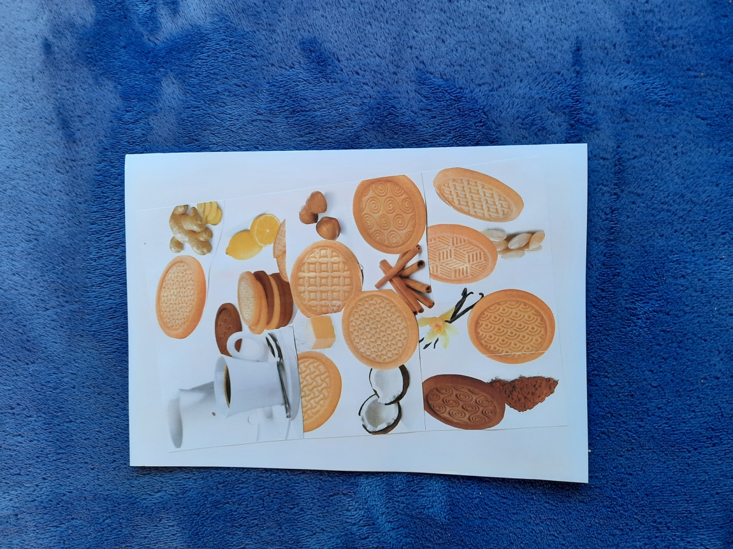
Kot ste opazili, pri mojih člankih ni bilo slik iz revij, knjig in ... Vedno, ko napišem članek, se potrudim, da napisano tudi oblikujem in poslikam. Res veliko pečem in podarjam, ampak za slikanje sem bolj lena. Pred dobrim tednom sem spekla več vrst keksov, pito, na slikanje sem pa pozabila. Ta današnja slika, sestavljena iz večjih slik pa je bolj izjema. Dobila sem jih skupaj z recepti, ob nakupu modelčkov za kekse.
SVOJEVRSTEN POGLED NA MELISO
Med svojimi knjigami, brošurami, zapiski najdem marsikaj. Preden sem prebrani sestavek prepisala, sem ga morala celo prevesti iz sedaj nam tujega jezika – iz hrvaškega.
Naletela sem na sledeče:
Melisa je bila že v starih časih znana kot rastlina, ki krepi telo in dušo. Njene vrednosti so znane že od pamtiveka. Ime melisa prihaja od grške nimfe, ki je rešila življenje …
V zahvalo jo je Zevs spremenil v čebelo, da je lahko za vedno nabirala dišeči med iz belih in rumenih cvetov melise.
Mleto meliso in razne mete uporabljamo tudi v kulinariki in ne samo kot dekoracijo določene hrane na krožniku. O tem več kdaj drugič.
Melisa in meta sta tudi lahko dodaten okus zgoraj navedenim receptu. Sama bom spekla kekse za okusom poprove mate. Izbrala bom recept za cimetove kekse, namesto cimeta bom uporabila meto.

SLIKA RAZBELJENIH STORŽEV
V 1. delavnici sem pisala o beljenju storžev. Moji razbeljeni storži že krasijo adventne venčke in dekoracije po Črni na Koroškem. Vidite jih lahko v oknih občinske stavbe, oknih Turistične pisarne in še kje.
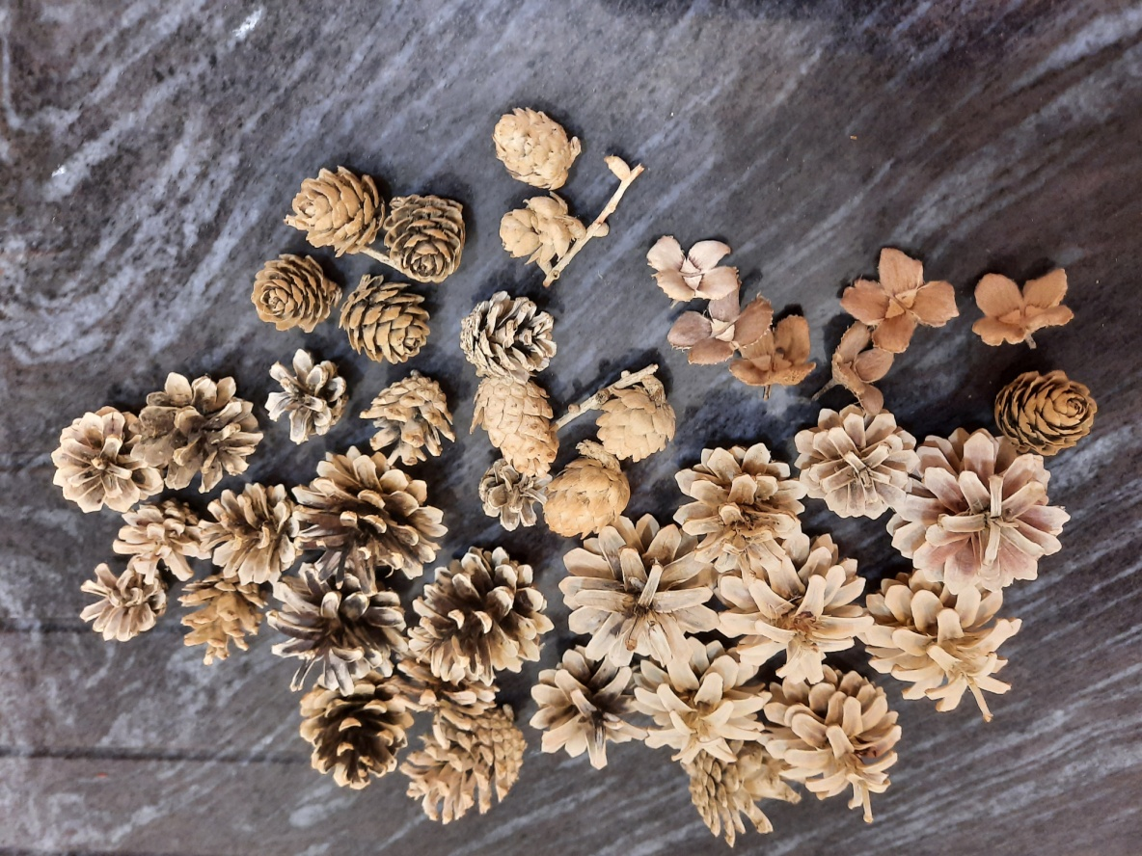

LEONIDA ARBEITER
Črna na Koroškem, 7. 12. 2020

